Урок з природознавства
1 клас
«Ми відповідаємо за тих, кого приручили»
Антуан де Сент-Екзюпері, «Маленький принц»
Тема : Домашні улюбленці
Мета: розширити знання дітей про домашніх улюбленців, про правила догляду за тваринами; розвивати вміння спостерігати за тваринами, доглядати за ними,
розвивати творчі здібності учнів, критичне мислення, спостережливість;
виховувати любов до тварин, відповідальність за них і дбайливе ставлення до домашніх улюбленців.
Обладнання: комп’ютер, картки з завданнями, відео запис фізкультхвилинки, малюнки тваринок
Хід уроку
І. Організаційний момент
Психоформула
Люблю я свій розум
Увагу і пам’ять
Працює мій мозок
І вчусь я старанно.
ІІ. Актуалізація опорних знань
- Вправа « Погода »
- Яка зараз пора року?
- Який місяць?
- Яке число і день тижня?
- Тепло чи холодно на вулиці?
- Який стан неба?
- Чи були протягом дня опади?
ІІІ. Повідомлення теми і мети уроку
Проблемна ситуація. « Кросенс ». Робота в групах.
Клас ділиться на три групи і за однаковим завданням намагається визначити тему уроку. Спочатку обговорюють в групах, потім класом. Приходять до висновку, що тема уроку « Домашні улюбленці ».
1 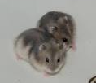 | 2 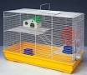 | 3 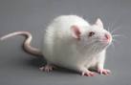
8 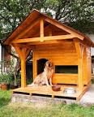 | 9  | 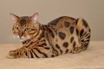  4
7 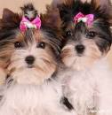 | 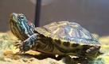  6 | 5 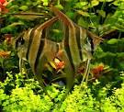

ІV. Робота над темою уроку
- Вступне слово вчителя (Звертаємо увагу на епіграф до уроку)
- Робота над загадками і малюнками.
( Підготовлені діти загадують загадки, а у дітей в класі на партах лежать цифри від 1 до 6.На дошці картки - малюнки з номерами тварин. Діти піднімають цифри з номером відгадки. Розбираємо, як доглядати за кожною тваринкою )
Хто з хвостиком і з вушками,
В кого лапки з подушками?
Як ступа, ніхто не чує,
Тихо крадучись, полює.
І маленькі сірі мишки
Утікають геть від...
(Кішки)

Він стояв хвостом махав.
- Хто такий? - питаю.
- Гав!
І відтоді, всім скажу,
Я із ГАВОМ тим дружу!
(Собака)

Народилось їх багато,
Є в них мама, є в них тато.
Менші, ніж заморські свинки,
Ці пухкі, малі тваринки.
(Хом’яки)

Фізкультхвилинка

Як і зайчик, має вушка,
Весь пухнастий,як подушка,
Любить моркву, капустину,
Лагідний, немов дитина.
Білий, ніби заметіль,
В клітці спить маленький…
(Кріль)

У хатах прозорих всі вони живуть,
Можеш ти їх бачить, та не можеш чуть.
(Риба)

Як веселка кольоровий, має здібності до мови.
Слово птаху лиш скажіть, він його повторить вмить.
(Папуга)

- Робота з підручником ( с.64 )
- розглянути малюнки;
- ознайомлення з текстом ( сильні читаючі діти читають вголос).

Рефлексія ( слухання музики-звуки природи)

- « Мій домашній улюбленець ». Робота над малюнками домашніх улюбленців.(Вчитель заздалегідь дізнається у дітей, які у них вдома є улюбленці або яких домашніх тваринок вони полюбляють і роздає розмальовки, діти їх розфарбовують)

Фізкультхвилинка

- Розповідь про власних домашніх улюбленців за поданим кліше:
В мене є домашній улюбленець - ………. .Його звуть …….. . Він дуже …. . Я люблю з ним ….. .
( Діти виходять разом з малюнком і представляють свою улюблену домашню тваринку )
V. Підсумок уроку
Колаж з дитячих малюнків

